Dofí Rosa
De les cinc espècies de dofins que habiten en els rius, el més popular és el dofí rosat també conegut com Boto, Boutu o dofí del riu Amazones, a causa de que viu al riu Amazones.

DESCRIPCIÓ
El dofí rosa és un animal mamífer, vivípar i vertebrat. És de color rosa, pesa menys o menys 125 kg i té una longitud de 3 m.

ON VIU ?
El dofí rosa viu a varis rius: Amazones i Orinoco.

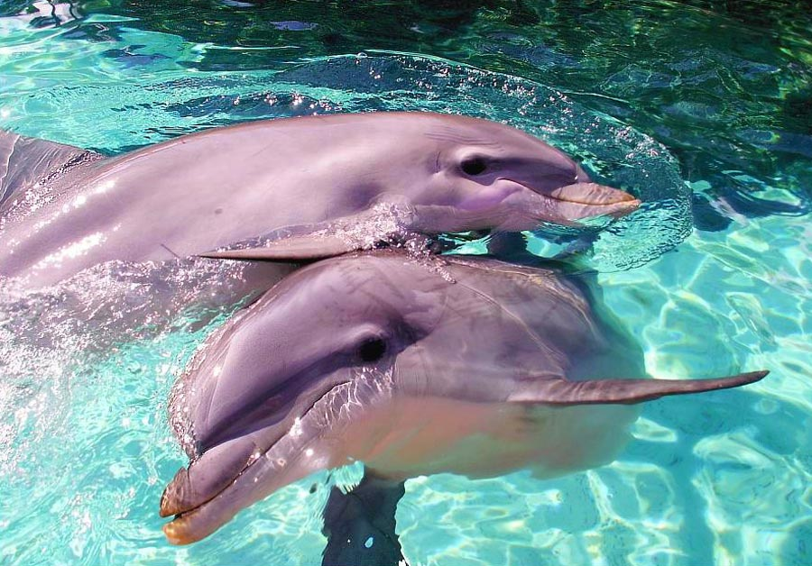

ALIMENTACIÓ
El dofí rosa s’alimenta de crancs, peix moix, peixos petits i tortugues.

COSTUMS I CORIUSITATS
Una curiositat és perquè es rosa.
També serveix d’ajuda per caçar en aigües no molt profundes i en planures inundades.
El dofí rosa va ser descobert fa 2 anys però ja està en perill d’extinció perquè és d’un altre color i volen la seva pell i com que queden pocs els venen per molts diners.

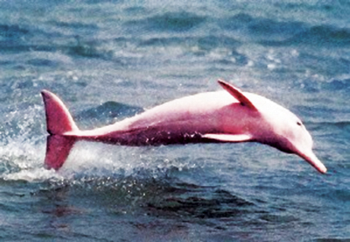

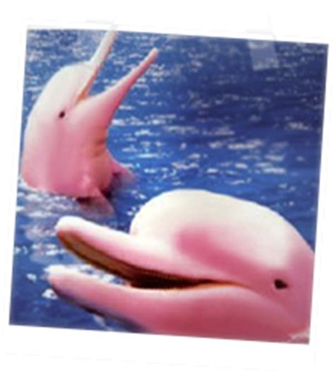
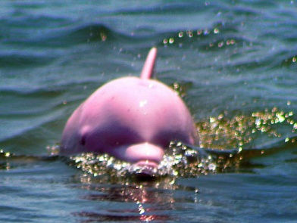

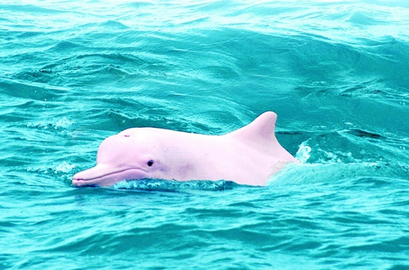
LUCIA I DIANA

